战斗内Roguelike三选一系统策划案

一、系统概述

1.1 系统定义
本系统是一个基于升级节点的Roguelike选择系统，通过三选一机制让玩家在战斗过程中逐步构建英雄阵容和技能组合，每次选择都会直接影响战斗表现和后续选项池。

1.2 核心目标
- 提供高自由度的Build构筑体验
- 创造每局独特的游戏体验
- 通过有限资源池强化策略深度
- 控制游戏节奏在5分钟内完成

1.3 系统特色
- 资源有限性：所有选项选择后即移除，不会重复出现
- 渐进式解锁：从英雄选择逐步过渡到技能深化
- 策略性权衡：在扩充阵容和强化现有英雄间做选择

二、核心流程设计

2.1 完整游戏流程（附流程图）
开局准备阶段
├── 玩家携带5个英雄进入（共100个技能词条）
├── 第一次三选一：从5个英雄中随机3个 → 选择1个上阵
├── 第二次三选一：从剩余4个英雄中随机3个 → 选择1个上阵
└── 进入战斗（2个英雄上阵）

战斗循环阶段
├── 击杀怪物 → 获取经验
├── 达到升级阈值 → 触发三选一
├── 选择内容动态变化（英雄/技能词条）
└── 循环直至游戏结束（5分钟）
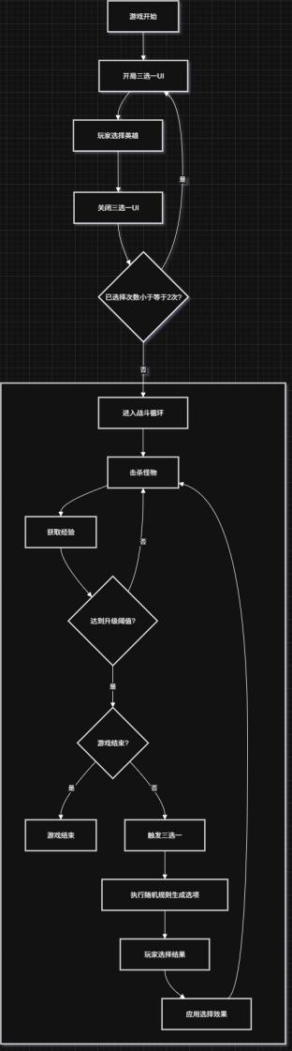

2.2 英雄与技能词条池初始化
配置项 | 数值 | 说明
初始英雄数量 | 5个 | 玩家选择进入战斗的英雄
每英雄技能词条数 | 20个 | 包含10个普通技能词条+3个升星技能词条+1个终极技能词条+6个进阶技能词条
总词条库 | 100个 | 5英雄 × 20词条
开局上阵数 | 2个 | 通过两次三选一确定
最大上阵数 | 5个 | 全部英雄都可上阵

三、触发机制详细设计

3.1 触发时机
- 开局触发（2次）
  - 战斗开始前连续触发2次
  - 用于选择初始2个上阵英雄
- 升级触发（N次）
  - 每次角色升级时触发
  - 预计单局触发8-12次（基于5分钟游戏时长）
- 特殊战斗触发（不固定次数）
  - 击败局内的精英怪物或Boss后，额外出发一次三选一
  - 该次选择为高质量选择，旨在给予玩家关键战斗胜利后的核心奖励，其高稀有度词条（如升星、终极、进阶）的出现权重将获得提升

3.2 经验与升级系统
等级 | 所需经验 | 累计经验 | 预计达到时间
1→2 | 100 | 100 | 20秒
2→3 | 150 | 250 | 40秒
3→4 | 200 | 450 | 65秒
4→5 | 300 | 750 | 95秒
5→6 | 400 | 1150 | 130秒
6→7 | 500 | 1650 | 170秒
7→8 | 650 | 2300 | 215秒
8→9 | 800 | 3100 | 265秒
9→10 | 1000 | 4100 | 300秒

四、三选一选项生成规则

4.1 选项池动态变化规则
阶段一：开局英雄选择（固定规则）
选择顺序 | 选项池来源 | 选项构成 | 特殊规则
第1次选择 | 5个初始英雄 | 3个随机英雄 | 无
第2次选择 | 剩余4个英雄 | 3个随机英雄 | 优先展示协同英雄（+30%权重）
*协同关系主要基于英雄的固有阵营或职业标签进行判定
阶段二：升级选择（动态混合规则）
1.选项生成优先级：
  - 优先检测未上阵英雄数量
  - 英雄池>0时：必出英雄选项
  - 英雄池=0时：仅出技能词条选项
2.英雄选项规则：
未上阵英雄数 | 选项构成 | 特殊机制
≥3 | 3个随机英雄 | 优先展示协同英雄（+30%权重）
2 | 2英雄 + 1技能词条 | 词条来自已上阵英雄能
1 | 1英雄 + 2技能词条 | 词条来自已上阵英雄
3.技能词条生成规则：
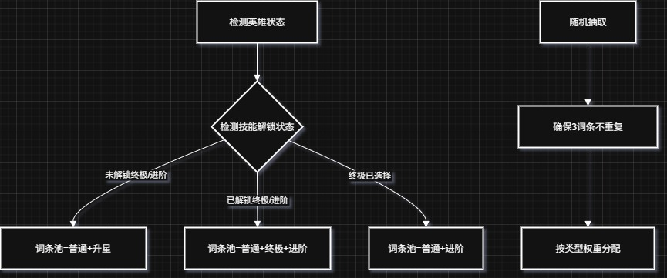

4.2 选择后的处理逻辑
- 选择英雄
  - 英雄上阵
  - 从待选英雄池中永久移除
  - 该英雄的技能词条加入可选池
- 选择技能词条
  - 技能立即生效
  - 从技能词条池中永久移除
  - 如是升星技能，记录升级进度

五、技能词条系统

5.1 技能词条分类
词条类型 | 数量/英雄 | 特性 | 示例效果
普通技能词条 | 10个 | 基础增益 | 攻击力+15%、攻速+20%
升星技能词条 | 3个 | 可升级至3级 | 技能伤害+30%（可升级）
终极技能词条 | 1个 | 3级升星解锁 | 技能获得穿透效果
进阶技能词条 | 6个 | 3级升星解锁 | 攻击附带30%溅射伤害

5.2 升星技能升级机制
升星技能词条等级系统：
├── 等级1：基础效果（如技能伤害+30%）
├── 等级2：强化效果（如技能伤害+60%）
├── 等级3：极限效果（如技能伤害+100%）
└── 达到3级后：解锁该英雄的终极和进阶技能词条

5.3 权重配置表
未解锁终极/进阶技能时：
词条类型 | 出现权重 | 实际概率
普通技能词条 | 30 | 30%
升星技能词条 | 70 | 70%
已解锁终极/进阶技能时：
词条类型 | 出现权重 | 实际概率
普通技能词条 | 20 | 20%
进阶技能词条 | 10 | 10%
终极技能词条 | 70 | 70%

5.4 技能词条效果示例
普通技能词条库（示例）：
- 攻击力提升：+10%/15%/20%
- 攻击速度：+15%/20%/25%
- 暴击率：+5%/8%/10%
- 暴击伤害：+20%/30%/40%
- 技能冷却：-10%/15%/20%
升星技能词条（示例）：
- 英雄A-核心输出：技能伤害+30%/60%/100%
- 英雄B-范围强化：技能范围+20%/40%/60%
- 英雄C-频率提升：技能触发间隔-20%/35%/50%
终极技能词条（示例）：
- 英雄A：技能附带真实伤害
- 英雄B：技能范围变为全屏
- 英雄C：技能可连续触发2次
进阶技能词条（示例）：
- 复合增益型：攻击+20%且攻速+15%
- 特殊机制型：击杀回复5%生命值
- 连锁效果型：暴击时降低目标50%移速

六、UI/UX设计规范

6.1 三选一界面设计
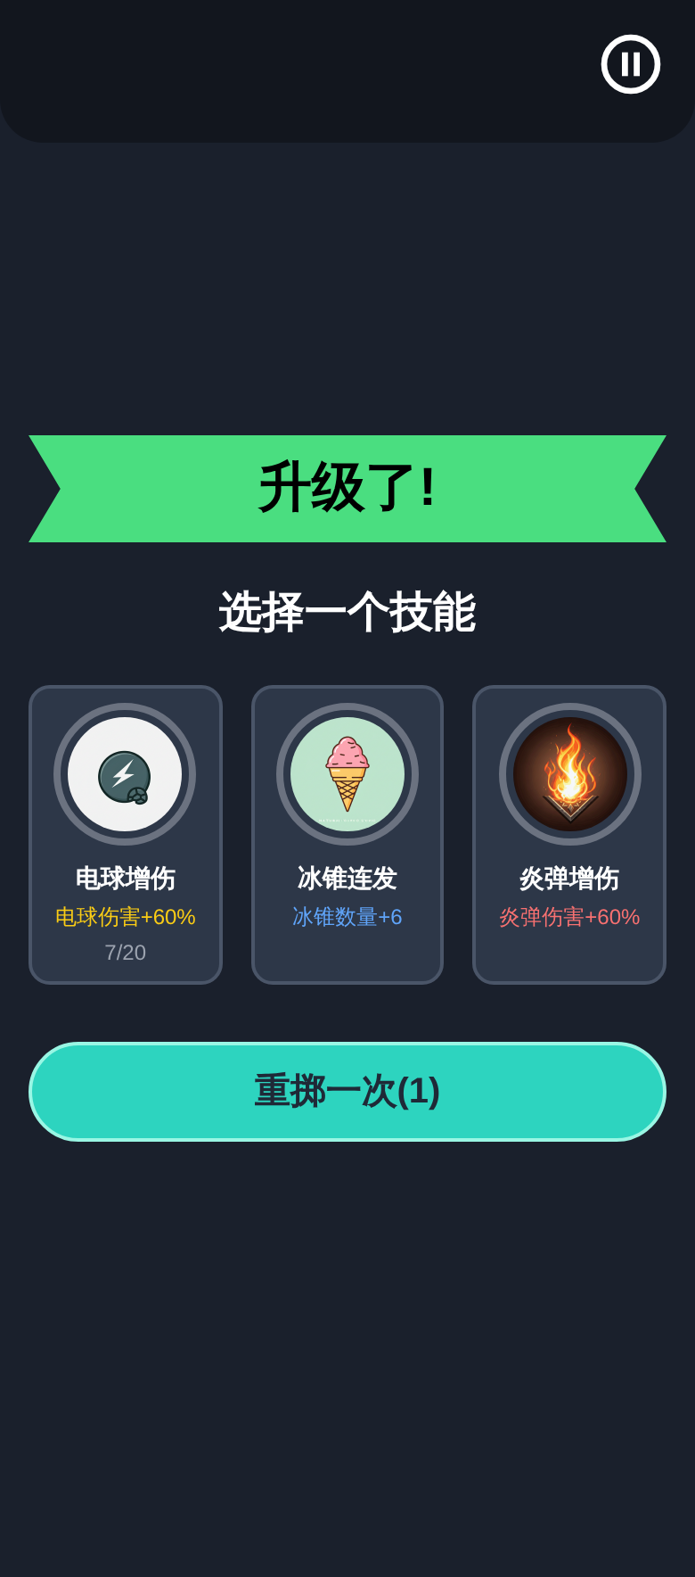

6.2 交互规范
交互要素 | 规范说明
触发方式 | 升级时自动弹出、击败精英/Boss后自动弹出
战斗状态 | 完全暂停
选择方式 | 点击选项卡片
确认机制 | 单击直接生效
动画反馈 | 选中发光+飘字提示

6.3 信息展示优先级
- 英雄卡片显示
  - 英雄头像
  - 稀有度标识（颜色底板）
  - 英雄技能图标
  - 英雄名称
  - 技能描述
- 技能词条卡片显示
  - 技能图标
  - 技能名称
  - 稀有度标识（颜色底板）
  - 具体数值效果
  - 升级进度（如适用）

6.4 特殊交互：重掷（Reroll）
为提供玩家一定的坏运气修正空间的策略选择，三选一界面将提供“重掷”功能
  - 使用机会：每局游戏，玩家总共拥有2次重掷机会
  - 交互方式：玩家在三选一界面上，可以主动点击“重掷”按钮
  - 执行效果：使用后，当前的3个选项将被立即回收，并根据当下的选项池和生成规则，重新生成3个新的选项供玩家选择
  - 资源消耗：重掷机会使用后即消耗，在单局游戏内不会恢复

七、数值平衡设计

7.1 保底机制设计
高稀有度保底规则：
├── 升星技能词条：连续5次未出现则必出
├── 终极技能词条：解锁后连续3次未出现则必出
└── 进阶技能词条：解锁后连续10次未出现则必出

7.2 数值成长曲线
阶段 | 预期战力提升 | 主要提升来源
1-3级 | 150% | 新增英雄
4-6级 | 200% | 技能词条累积
7-9级 | 300% | 升星技能升级
10级+ | 400%+ | 终极/进阶技能

八、特殊情况处理

8.1 边界情况
情况 | 处理方案
技能词条池耗尽 | 生成基础属性提升选项（攻击/生命/防御+5%）
玩家长时间未选择 | 保持暂停状态，无超时机制
同时多个英雄升级 | 逐个处理，排队触发

8.2 异常处理
- 断线重连：保存当前选择状态，重连后恢复
- 选择冲突：客户端预校验+服务器二次校验
- 数据异常：回滚至上一个稳定状态

九、版本迭代计划

9.1 首版本（MVP）
- 核心三选一机制
- 基础技能词条池
- 简单权重系统

9.2 优化版本
- 智能推荐算法
- 词条连锁效果
- 数据统计分析

9.3 扩展版本
- 赛季专属词条
- 特殊事件词条
- 词条合成系统

十、数据埋点需求

10.1 关键数据追踪
数据项 | 用途
各英雄选择率 | 平衡英雄强度
技能词条选择率 | 调整词条效果
平均升级次数 | 优化经验曲线
通关率与Build相关性 | 发现最优组合
文档版本：V1.0
最后更新：2024年
负责人：系统策划
状态：待评审

